

PRESSEMITTEILUNG: Wissensmanager (IHK)

Wissensmanagement ist eine Antwort auf die steigende Informationsflut, auf den ineffizienten Umgang mit Wissen und die immer kürzer werdenden Halbwertzeiten des Wissens mit denen sich Unternehmen auseinander setzen müssen. Die zielgerichtete Wissensentwicklung, die effiziente Wissenskommunikation und die professionelle Wissensnutzung entscheiden über den Erfolg oder Misserfolg von Unternehmen und Mitarbeitern. Nur wenn eine ganzheitliche Problemlösungsstrategie verfolgt wird, können die Potenziale im Unternehmen optimal ausgeschöpft werden. Die Anforderung, Wissensmanagement im Unternehmen einzuführen und dauerhaft zu etablieren, erfordert eine fundierte Ausbildung und kontinuierliche Weiterbildung.

Die SIHK-Weiterbildung stellt sich diesen Aufgaben und hat mit Experten aus der Wirtschaft ein ganzheitliches und praxisorientiertes Weiterbildungskonzept entwickelt. Das neue Qualifikations- und Trainingskonzept Wissensmanager (IHK) umfasst fünf Module für die Zielgruppe der Führungskräfte, Entscheider, Projektleiter und Mitarbeiter in Projektteams und vermittelt in 96 Lehrgangsstunden auf hohem Niveau alle erforderlichen fachlichen und methodischen Kompetenzen. Der Mix aus Phasen im SIHK-Bildungszentrum, und gemeinsamer Arbeit auf der Lernplattform der IHK-Online-Akademie unterstützen den künftigen Wissensmanager, problemorientierte Lösungen in seinem Unternehmen erfolgreich umzusetzen.

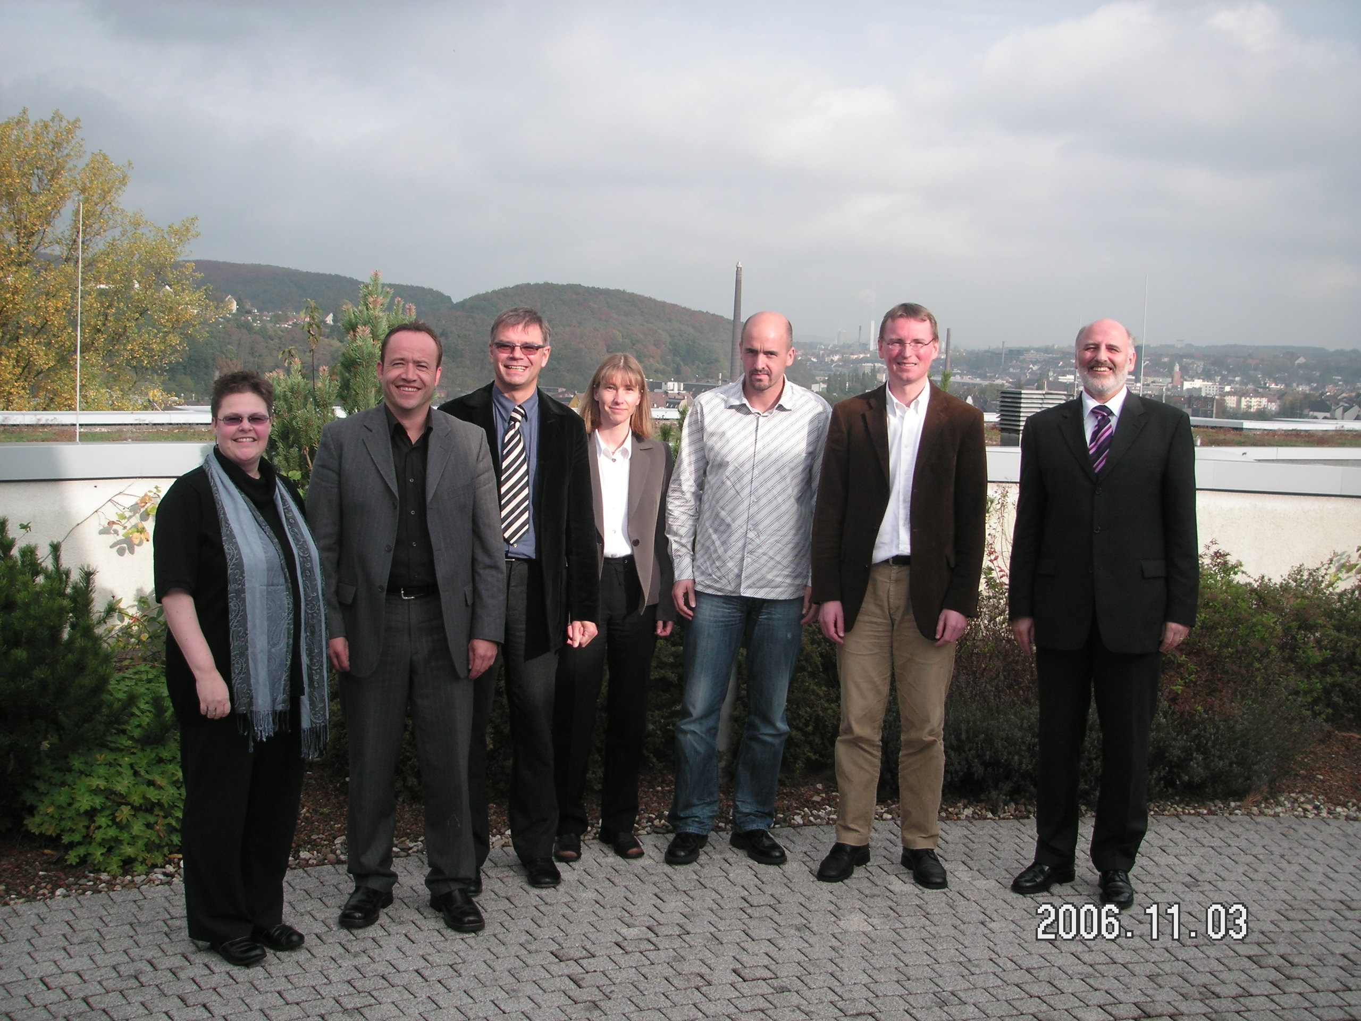 | Den ersten Lehrgang haben sechs Teilnehmer am 03.11.2006 erfolgreich abgeschlossen (Foto).  Kommentar eines Teilnehmers: „Ich habe am ersten Lehrgang Wissensmanager (IHK) unter der Leitung von Herrn Robert Freund teilgenommen und kann den Kurs dringend empfehlen. Wissensmanagement ist ein Thema, von dem viele wissen, dass es wichtig ist, das aber schwer zu greifen ist. Herr Freund vermittelt auf nette, aber konzentrierte Art ein sehr gutes anwendungsbezogenes Fundament.“

Der nächste Lehrgang findet vom 02.03. – 30.03.2007 statt. Weitere Informationen finden Sie im Internet unter http://www.sihk-wissensbilanz.de/termine.htm oder telefonisch bei Herrn Panic unter 02331-92267-121 bzw. per E-Mail panic@hagen.ihk.de.

